NOTA DE IMPRENSA

Investigadora do CCMAR recebe prestigiado prémio Marine Fellow 2017 da Fundação Pew dos Estados Unidos

Ester Serrão, investigadora do Centro de Ciências do Mar (CCMAR) e Professora associada da Universidade do Algarve, foi uma dos onze cientistas internacionais e conservacionistas premiados em todo o mundo, com o prestigiado Marine Fellow Prize 2017 atribuída pela Fundação Pew dos Estados Unidos.
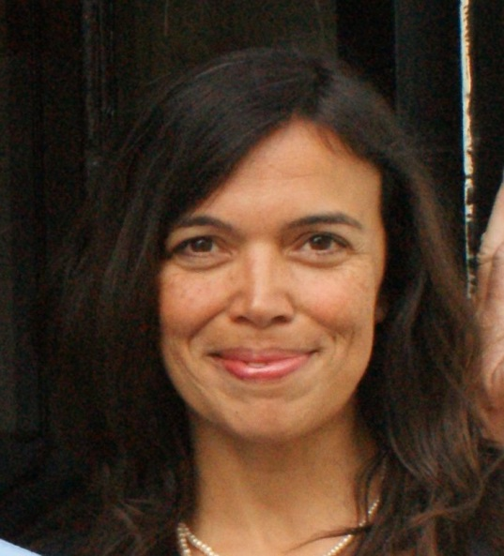
A investigadora do CCMAR vai receber uma bolsa no valor de 150 mil dólares para desenvolver um programa de três anos na área da biodiversidade e conservação. O objetivo do projeto, que Ester Serrão vai coordenar, é identificar áreas de biodiversidade especialmente elevada em florestas submarinas de plantas marinhas e de algas castanhas, o que permitirá identificar oportunidades para proteger estes recursos naturais. O trabalho é acompanhado por iniciativas que têm em vista facilitar e apelar à participação dos cidadãos na recolha de informação e acompanhamento do progresso da investigação.

O prémio tem distinguido durante décadas excelentes investigadores conhecidos mundialmente pelo seu contributo para a conservação marinha, pelo que Ester Serrão reagiu a esta distinção dizendo que este prémio “é o reconhecimento da importância global do nosso trabalho e também um grande incentivo para mim e para o grupo de estudantes, técnicos e investigadores que trabalham comigo, arduamente para aumentar o conhecimento global sobre as florestas marinhas”.

O programa Pew de Bolseiros de Conservação Marinha faz parte da divisão de ciência ambiental da The Pew Charitable Trusts e fornece bolsas a cientistas excepcionais das ciências naturais e sociais para apoiar projectos inovadores para desenvolvimento e implementação de soluções para os desafios que afectam o oceano global.
O CCMAR é uma das principais organizações portuguesas dedicada às ciências do mar, tendo em vista um ambiente marinho saudável e a conservação e uso sustentável dos recursos, através da investigação, formação, disseminação e divulgação do conhecimento.

Faro, 06 de março de 2017

Sobre Ester Serrão:
Ester Serrão tem licenciatura em Recursos Faunísticos e Ambiente (1989), mestrado em Estatística (1992) pela Faculdade de Ciências da Universidade de Lisboa, doutoramento em Biologia (1996) pela Universidade de Maine dos Estados Unidos e Agregação (2007) pela Universidade do Algarve. É docente da Universidade do Algarve desde 1990, sendo actualmente professora Associada e líder do grupo de investigação em Ecologia, Evolução e Biogeografia Marinhas.

Sobre o Centro de Ciências do Mar (CCMAR):
O Centro de Ciências do Mar (CCMAR) é uma organização privada sem fins lucrativos de investigação científica na Universidade do Algarve. O CCMAR recebeu classificação Excelente e é um dos mais importantes centros em Portugal, desenvolvendo investigação nas áreas da oceanografia, biologia marinha, pescas, aquacultura, ecologia e biotecnologia. O CCMAR possui cerca de 250 membros, 110 dos quais doutorados, e 30 alunos de doutoramento e é parceiro de vários projetos e infraestruturas de investigação europeus como o EMBRC (www.embrc.eu), Aquaexel (www.aquaexel.eu) e EMSO (www.emso-eu.org).

Outras informações:

Fundação Pew: http://www.pewtrusts.org
Centro de Ciências do Mar do Algarve: http://ccmar.ualg.pt
Universidade do Algarve: http://www.ualg.pt

Para mais informações contactar:
Departamento de Comunicação
Andreia Pinto
Email: aspinto@ualg.pt | Tlf: +351 289 800 050 | Tlm: 913794995

